## PROJEKTOVANJE ELEKTRONSKIH KOLA POMOĆU RAČUNARA

### NAZIV PROJEKTA:

|  |
| --- |
| Audio pojačavač |

### TEKST ZADATKA:

|  |
| --- |
| Projektovati audio pojačavač. Mora sadržati naponski pojačavacki stepen i AB izlazni stepen. Realizovati pojačavacki stepen pomocu tranzistora ili OP, sloboda u izboru. Izlazni AB stepen realizovati pomoću tranzistora. Tranzistori mogu biti bipolarni ili MOSFET. Izabrati sve komponente i objasniti njihov izbor, prikazati proračun kritičnih komponenti (proračun pojačanja, izbor izlaznih tranzistora, proračunati napajanje tako da se dobije što veća efikasnost pojačivača, proračun dispacije na izlaznim tranzistorima, ...).  Izvršiti simulaciju kola u Microcapu. Preko DC analiza proveriti I prikazati mirne radne struje pojačivača. Preko tranzijentnih simulacija proveriti funkcionisanje rada kola, pronaći max ulazni napon, izmeriti pojačanje kola u linarnom režimu. Preko AC analize proveriti propusni opseg pojačivača. Proračunati maksimalni koeficijent korisnog dejstva, usporediti sa rezultatom dobijenim preko simulacija. Karakteristike: Otpornost zvučnika 16Ω, snaga od 10 W. |

***Mentor:* *Studenti:***

Dr Miodrag Brkić Petar Stamenković EE18/2019  
 Momir Carević EE3/2019

U Novom Sadu, 06.07.2023.

Contents

1. uvod 3

2. ŠeMATSKI PRIKAZ KOLA I PRINCIP RADA 4

3 PRORAČUNI I IZBOR KOMPONENTI 6

3.1 - Proračun pojačanja 6

# 1. uvod

Zadatak projekta jeste realizacija audio pojačavača prema zadatoj specifikaciji. Projektovani pojačavač mora imati snagu od 10W, sa izlaznom otpornošću od 16Ω. Mora sadržati naponski pojačavacki stepen i AB izlazni stepen. Realizacija ovog kola i ispitivanje njegove funkcionalnosti biće izvedeno u programskom alatu *MicroCap 12*.

# 2. ŠeMATSKI PRIKAZ KOLA I PRINCIP RADA

Slika 1- Šema električnog kola audio pojačavača

Slika 1 jeste prikaz električne šeme audio pojačavača realizovanog pomoću softverskog alata *MicroCap12*. Napajanje kola je dvostrano, +24V i -24V. Kolo se sastoji iz pojačavačkog stepena realizovanog pomoću operacionog pojačavača i izlaznog AB stepena koji je ralizovan pomoću bipolarnih tranizstora.

Na samom ulazu u kolo nalazi se sinusni generator *SinGen*, koji predstavlja ulazni signal audio pojačavača amplitude 1V i frekvencije 1000Hz.

Nakon ulaznog generatora nailazimo na VF filtar sačinjen od kondezatora C1, kapacitivnosti 10u, i otpornika R1, otpornosti 1kΩ.

Operacioni pojačavač X1 zajedno sa otpornicima R2, R3, R9 i R10 čine pojačavački stepen, gde uz pomoću navedenih otpornika menjamo pojačanje u kolu.

Tranizstori Q1, Q2, Q3 i Q4, zajedno sa otpornikom R4, čine strujno ogledalo i povećavaju strujne mogućnosti izlaznog stepena, dok tranzistor Q5, zajedno sa otpornicima R5 i R6 vrši podešvanje mirne radne struje izlaznog stepena. Tranzistori Q6 i Q7 čine izlazni stepen push pull emitter follower.

Kondezator C3 je namenjen za sprečavanje pojačanja jednosmerne komponente, kondezator C5 vrši dodatno filtriranje, gde zajedno sa otpornicima R3, R9 i R10 čini NF filtar. Kondenzator C6 služi za odvajanje jednosmernog dela kola od izlaza, odnosno zvučnika. On predstavlja VF filtar, zajedno sa otpornikom R8.

Na izlazu kola zvučnik je predstavljen kao otpornik R8, a paralelno sa njim se nalazi redna veza otpornika R7 i kondezatora C7 koji predstavljaju Zobelovo kolo. Ono ima ulogu da eliminiše induktivnosti koja se javlja u zvučniku na visokim frekvencijama. Na višim frekvencijama impedansa zvučnika postaje veća zbog induktivne komponente, te se taj efekat smanjuje time što imamo otpornik R7 u paraleli sa zvučnikom.

# 3 PRORAČUNI I IZBOR KOMPONENTI

## 3.1 - Proračun pojačanja

Pošto je potrebno projektovati pojačavač čija će izlazna snaga biti 10W, a otpornost zvučnika 16Ω iz formule za maksimalnu snagu na otporniku možemo dobiti informaciju koliko iznosi napon na izlazu kola:

$$P= \frac{{V_{OUT}}^{2}}{2∙R_{0}}$$

$$V_{OUT}= \sqrt{P∙2∙R_{O}}$$

$$V_{OUT}= \sqrt{10W∙2∙16Ω}=17,889V$$

Pošto znamo da je amplituda ulaznog signala, generisanog sinusnim generatorom *SinGen*, jednaka 1V, možemo zaključiti da pojačanje mora biti oko 17,889. Sa tom informacijom mi možemo pronaći informaciju o vrednostima otpornika R2, R3, R9 i R10:

$$Aβ= 1+\frac{V_{OUT}}{V_{IN}}$$

$$17,889= 1+\frac{R_{3}+R_{9}+R_{10}}{R_{2}}$$

$$\frac{R_{3}+R_{9}+R_{10}}{R_{2}}=16,889$$

Iz ovog odnosa mi dobijamo vrednosti za naše otpornike. Izabrana vrednost otpronika R2 će biti 100Ω. Pošto otpornici R3, R9 i R10 čine rednu vezu, njihove izabrane vrednosti su R3 = 1k6 Ω, R9 = 100 Ω i R10 = 20 Ω.

## 3.2 - Proračun komponenti VF filtra - C1 i R1 i C6

Na ulazu kola je neophodan kondezator C1 kako bi odvojio ulazni signal od jednosmerne komponente u kolu. Za vrednos otpronika R1 = 1 kΩ, potrebno je namestiti da granična frekvencija bude 20Hz. Ova vrednost otpornika je izabrana kako bi struja ulaznog generatora, a samim time i dispacija bila što manja. Preko frekvencije možemo odrediti vrednost kondezatora C1:

$$f_{d}= \frac{1}{2∙π∙R_{1}∙C_{1}}$$

Kad uvrstimo da je frekvencija 20 Hz, a da je vrednost otpornika 1 kΩ, dobijamo da vrednost kondezatora C1 iznosi:

$$C_{1}=7,96 μF$$

Kako ova tačna vrednost ne postoji, koristićemo prvu veću vrednost koja postoji od 10 µF. Pomoću slične formule možemo izračunati i vrednost kondezatora C6 na izlazu. Granična učestanost je ista, dok umesto otpornika R1 koristimo otpornik R8. Zamenom ovih parametara, vrednost kondezatora C6 iznosi:

$$C_{6}=510 μF$$

Zbog lakšeg pronalaženja komponente na tržištu i poboljšanja karakteristike, uzeta je sledeća veća vrednost kondezatora 620 µF.

## 3.3 - Izbor tranzistora Q6 i Q7 i izbor napajanja

Poznato nam je da je maksimalni napon na izlazu pojačavača Vout = 17,889V, maksimalna struja kroz potrošač onda iznosi:

$$I_{max}=\frac{V_{outmax}}{R_{o}}=I_{Dmax}$$

$$I_{Dmax }= \frac{17,889 V}{16 Ω}$$

$$I_{Dmax }=1,118 A$$

Iz dobijene struje vidimo da je potrebno odabrati tranzistore čija je kolektorska struja veća od navedene. Takođe, potrebno je uračunati i struju mirne radne tačke, koja bi trebala da je u opsegu između 10 mA i 100 mA. Time, maksimalna struja koju tranzisto mora da izdrži u najgorem slučaju iznosi:

$$I_{Dmax }=1,118 A+0,1 A$$

$$I_{Dmax }=1,218 A$$

Za potrebe našeg projekta izabraćemo tranzistore TIP31, za NPN tranzistor, i TIP32, za PNP tranzistor, čije su maksimalne kolektorske struje 3 A. To znači da će oni biti i više nego dovoljni za ovaj pojačavač.

## 3.4 - Strujno ogledalo i odabir otpornika R4

Projektovano je strujno ogledalo koje daje struju oko 11.2 mA. Komponenta koja određuje struju strujnog ogledala je otpornik R4 i njegovu vrednost dobijamo uz pomoć sledeće formule:

$$R_{4}= \frac{{( V}_{CC}-{ V}_{SS}-0,6 V-0,6 V)}{11,2 mA}$$

$$R_{4}=4k2 Ω$$

Za tranzistore strujnog ogledala smo odabrali tranzistore opšte namene BC178 i BC108B.

## 3.5 - Izbor tranzistora Q5 i otpornika R5 i R6

Otpornici R5 i R6 će iznositi 100 $Ω$, dok ćemo za tranzistor Q5 koristiti tranzistor opšte namene BC108B.

## 3.6 - Koeficijent korisnog dejstva

Koeficijent korisnog dejstva predstavlja odnos izlazne snage i uložene ulazne snage i računa se na sledeći način:

$$η= \frac{P_{out}}{P_{in}}=\frac{\frac{V_{outmax}^{2}}{{2R}_{o}}}{\frac{{2U}^{2}}{{πR}_{o}}}=\frac{{πV}_{outmax}^{2}}{{4U}^{2}}=44,44\%$$

Maksimalni koeficijent korisnog dejstva iznosi 78,5%.

# 4 REZULTATI SIMULACIJE

## 4.1 - Dinamička DC analiza

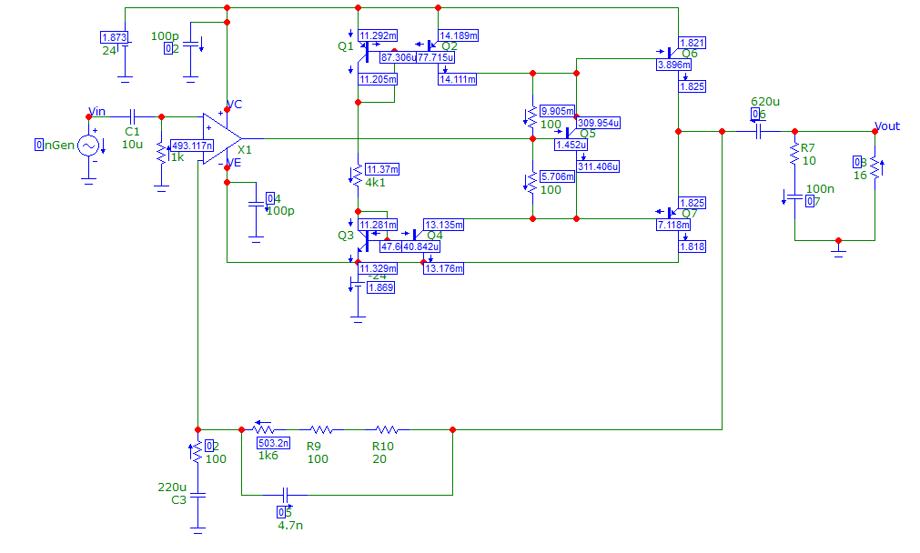Određivanje mirne radne tačke izvršeno je u programskom alatu MicroCap, korišćenjem dinamičke DC analize. Na sledećim slikama su prikazani rezultati ove analize:

Slika 2 - prikaz struje pri pokretanju dinamičke DC analize

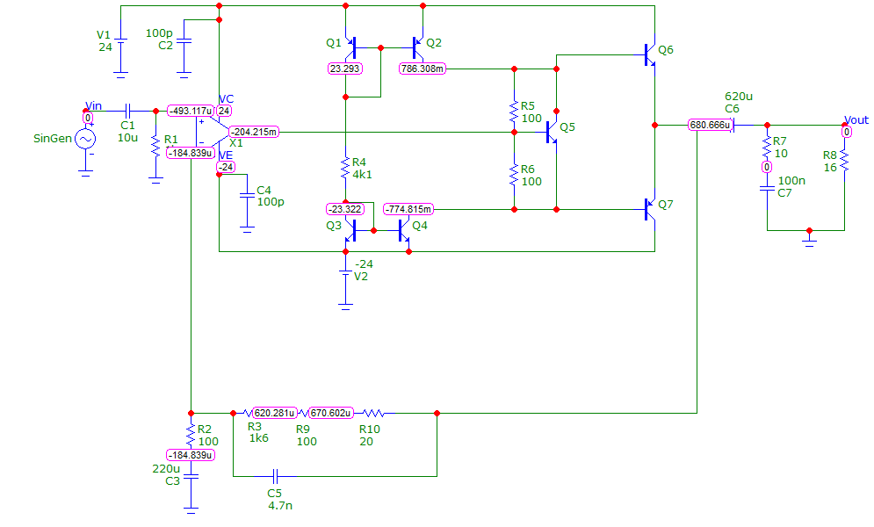

Slika 3 - prikaz napona pri pokretanju dinamičke DC analize

## 4.2 - AC analiza - merenje propusnog opsega audio pojačavača

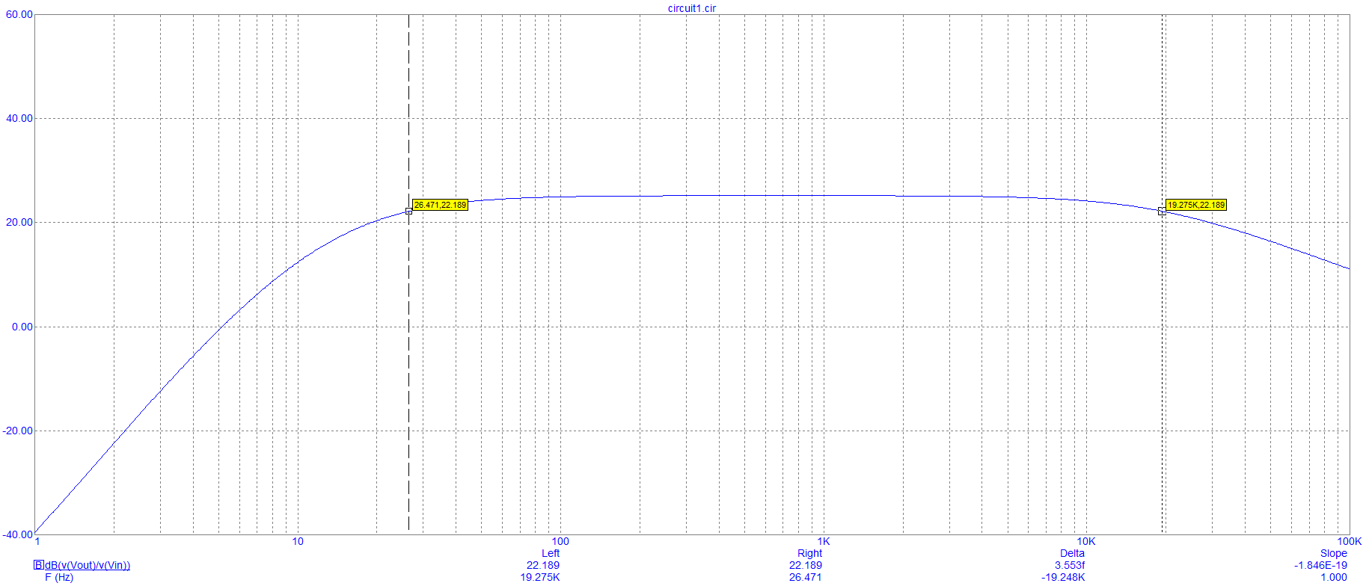Propusni opseg treba biti u granicama od 20Hz do 20kHz. Graničve frekvencije proveravamo na vrednostima na kojima je pojačanje (izraženo u dB) opalo za 3 dB. Obzirom da je u linearnom delu karakteristike očitano maksimalno pojačanje koje iznosi 25,185 dB, granične učestanosti proveravamo na vrednostima gde pojačanje iznosi 22,185 dB.

Slika 4 - Prikaz propusnog ospega audio pojačavača, dobijen AC analizom

Kao što se može videti sa slike 4, donja granična frekvencija je 26,471 Hz, dok je gornja granica propusnog opsega 19,275 KHz.

## 4.3 - Tranzijentna analiza

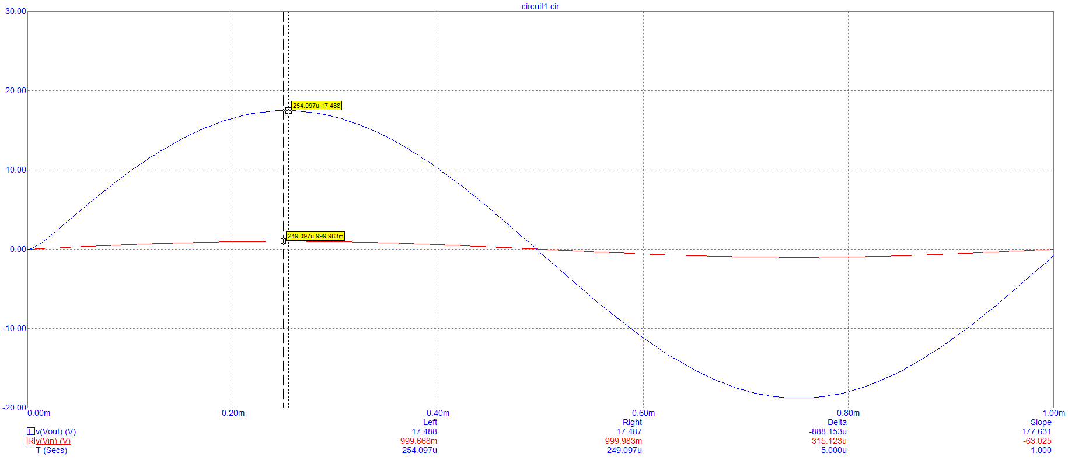Sa slike 5 možemo, uz pomoć markera, očitati vrednost napona u pikovima. Za izlazni napon u piku iznosi 17,488 V, dok uzazni napon iznosi 999,983 mV. Deljenjem ove dve vrednosti dobijamo da je pojačanje u linearnom režimu rada 17,5. Ovo je testament odabiru komponenti u kolu.

Slika 5 - Ulazni i izlazni signali u kolu pri frekvenciji od 1 KHz

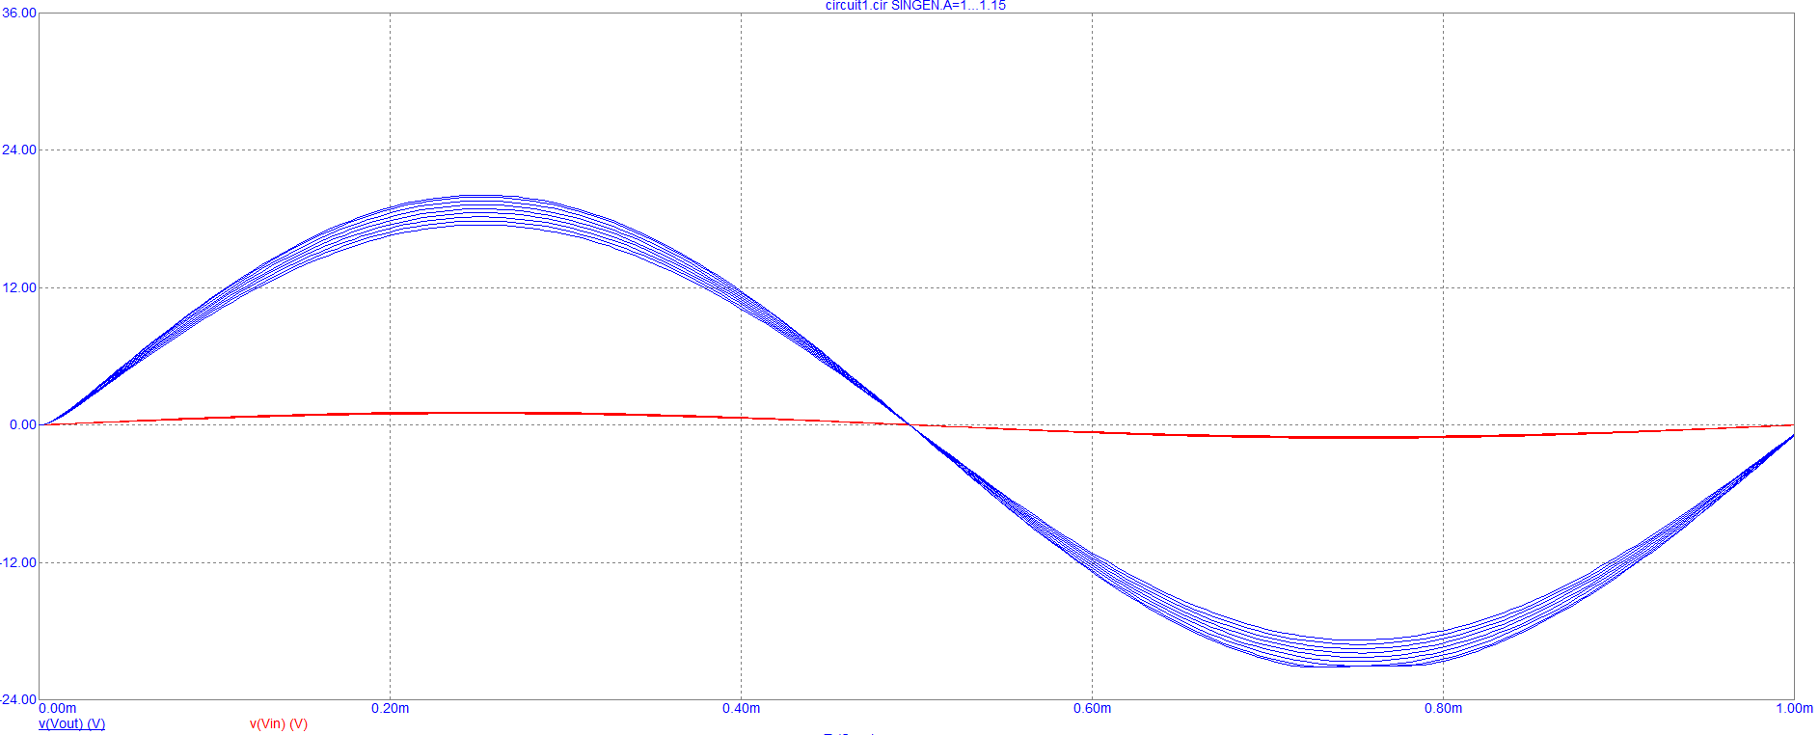U okviru tranzijentne analize postoji funkcija “stepping” pomoću koje možemo mijenjati određenu komponentu u zadatim koracima. Pomoću ove funkcije, promenom amplitude ulaznog signala, posmatramo da li dolazi do izobličenja na izlazu. Na ovaj način uspeli smo da odredimo maksimalnu vrednost ulaznog signala tako da na izlazu nema izobličenja. Za uzeti opseg od 1 V do 1,15 V, sa korakom od 0.02 V dobili smo sliku dole. Sa nje se može videti da je maksimalna amplituda ulaznog napona:

Slika 6 - prikaz izobličenja pri naponima većim od 1,12 V

$$V_{limit}=1,12 V$$

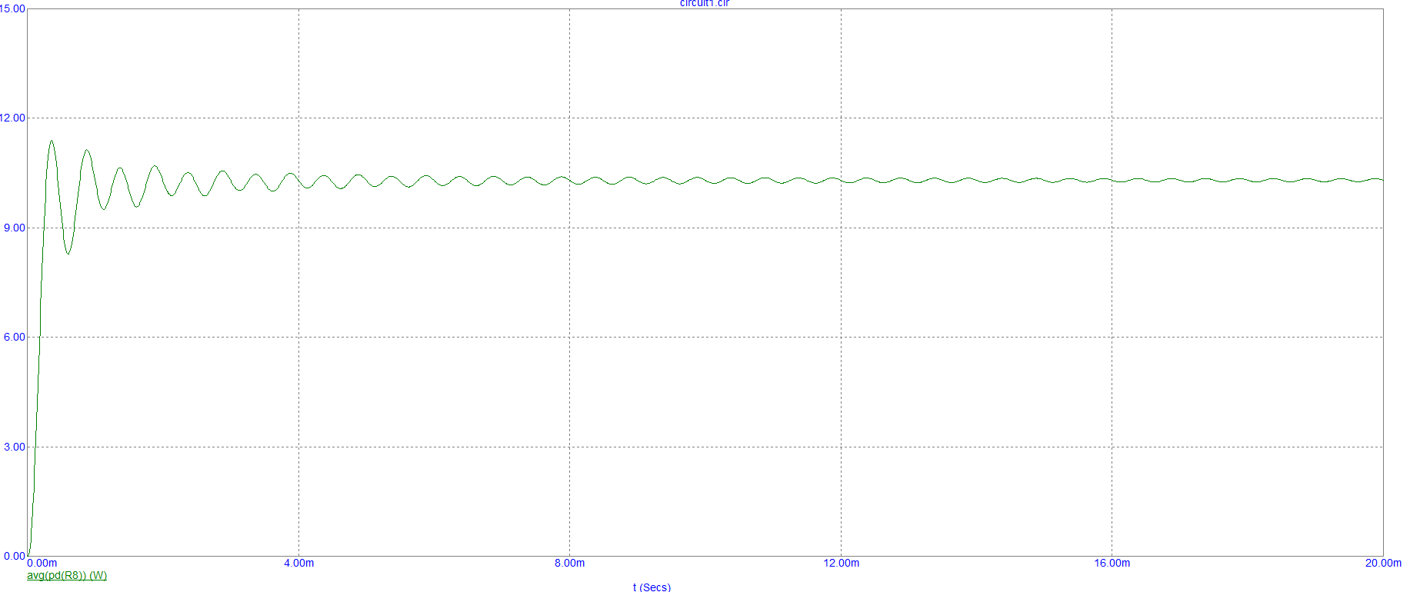

Slika 7 - Maksimalna snaga na izlazu pojačavača

Sa slike 7 vidimo kako izgleda pojačanje na potrošaču, to jest, na izlazu iz kola. Na početku osciluje jače, i posle se smiruje, a sa slike se može videti da napon osciluje oko 10W, što je i traženo da se projektuje u zadatku.

# 5 ZAKLJUČAK

Pomoću znanja stečenih na predmetu „Projektovanje elektronskih kola pomoću računara“, ali i prethodnih kurseva poput predmeta „Impulsna elektronika“ i „Analogna mikroelektronska kola“ realizovan je projekat na temu audio pojačavač. Može se videti da je izlazna snaga upravo 10W, dok je otpornost na izlazu 16 Ω. Proračuni i simulacije u ovom dokumentu su to potvrdili. Neki proračuni se doduše razlikuju od rezultata dobijenih u analizama, jer se radi sa nelinearnim komponentama. Različitim kompromisima i izborima vrednosti mogle bi da se poboljšaju neke karakteristike koje bi na bolje ili gore mogle da utiču na ovaj audio pojačavač. Računanjem, uz određene aproksimacije, dobijene su vrednosti potrebne za izbor komponenti, a same simulacije i analize su potvrda o ispravnosti rada ovog kola.